PROCESO PROYECTOS, INNOVACIÓN Y CALIDAD.
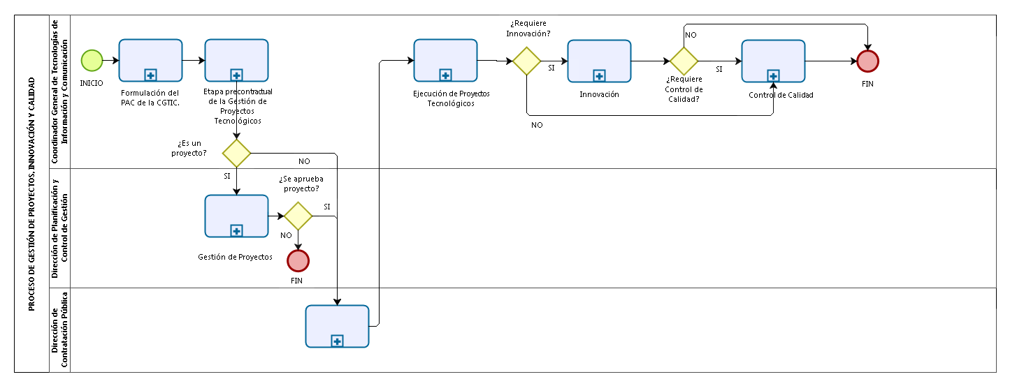

SUBPROCESO PROYECTOS DE FORMULACIÓN DEL PLAN ANUAL DE CONTRATACIÓN DE LA COORDINACIÓN GENERAL DE TECNOLOGIAS DE INFORMACIÓN Y COMUNICACIÓN.
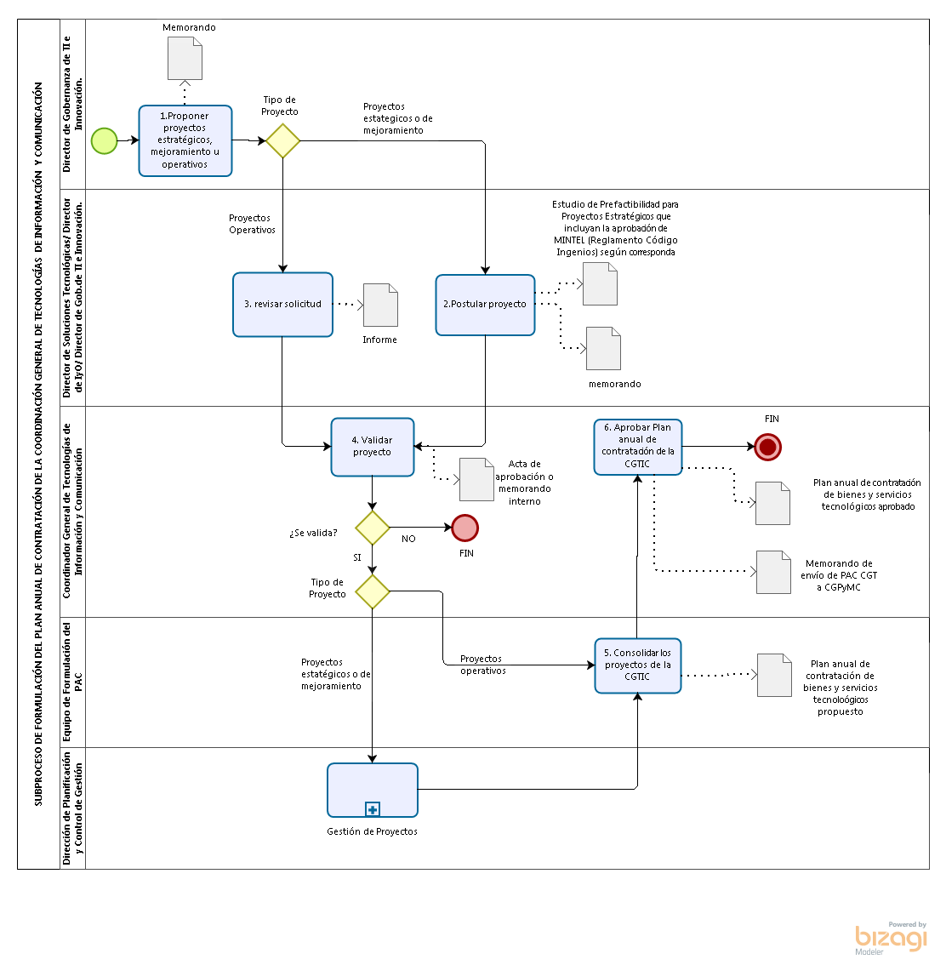
SUBPROCESO PRECONTRACTUAL DE PROYECTOS TECNOLOGICOS.
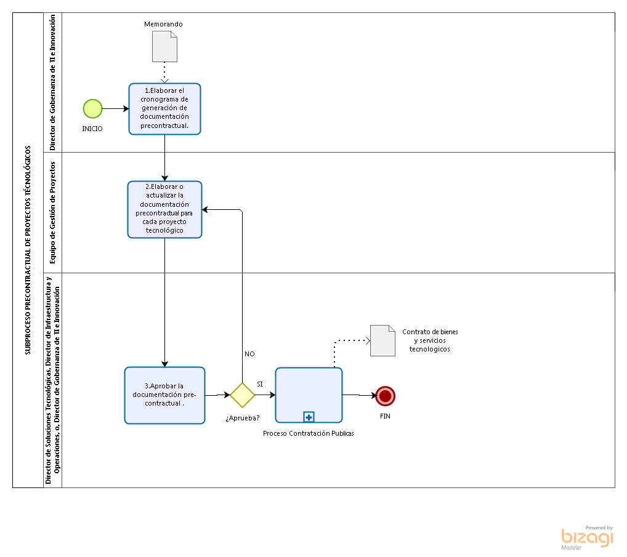

SUBPROCESO EJECUCIÓN DE PROYECTOS TECNOLÓGICOS
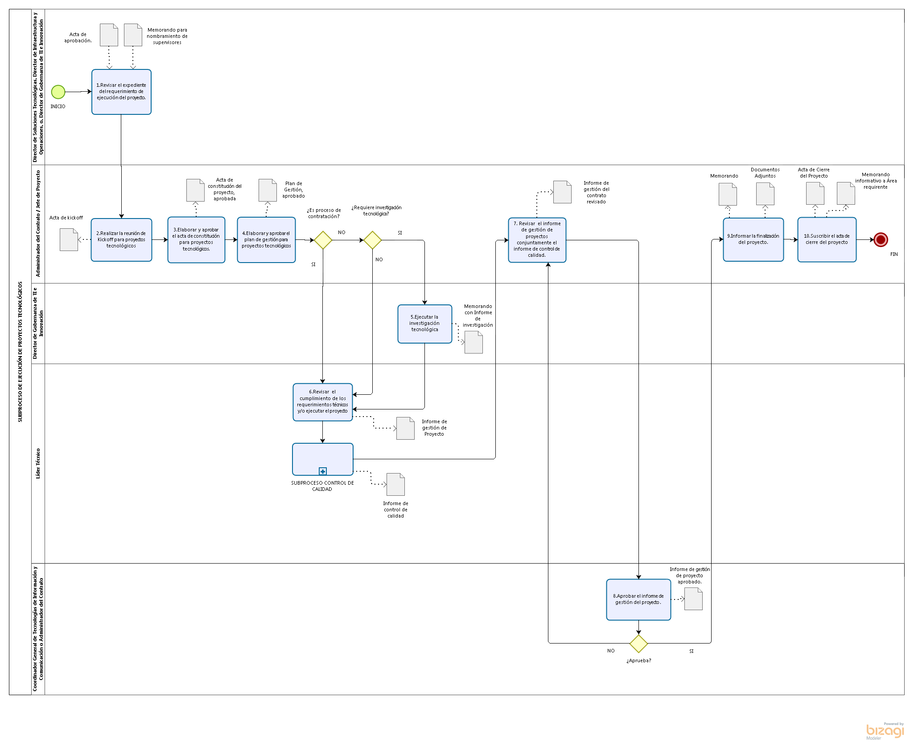

SUBPROCESO INNOVACIÓN.
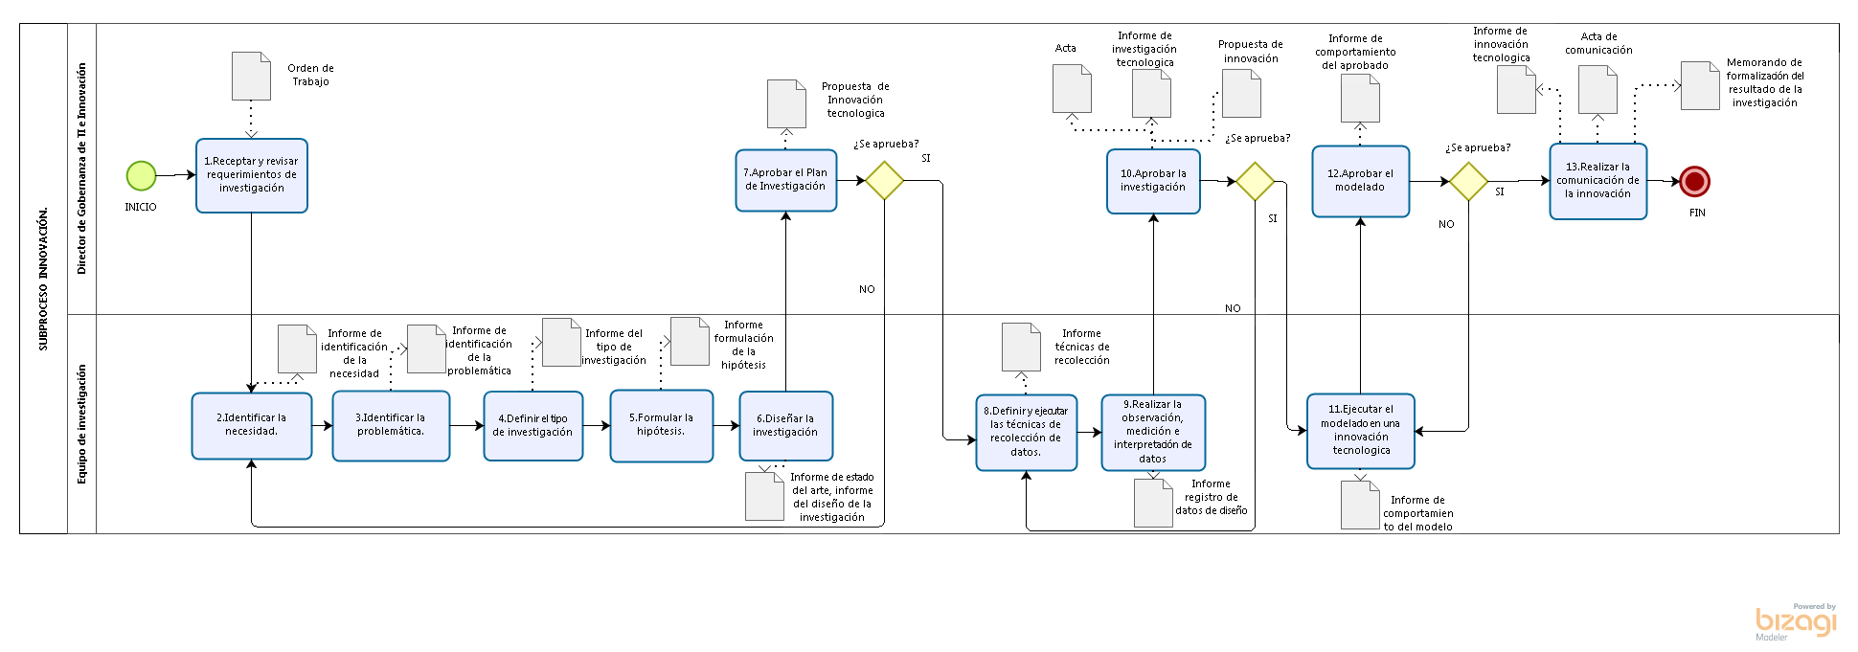

SUBPROCESO CONTROL DE CALIDAD
